**Introdução ao servidor WEB do WEMOS D1 R1**

**Prática:** Comando de relé através de página web

**I – Objetivo**

O intuito do projeto é controlar relé ligado ao WeMos D1R1 diretamente pela rede usando uma página Web, para isso foi necessário o uso de biblioteca <ESP8266WiFi.h>, na qual é criado um WebServer pelo próprio ESP.

|  |  |
| --- | --- |
| WEMOS |  |

**II – Introdução**

**Para utilizar o Wemos na IDE do Arduino:**

1)URL da placa da comunidade ESP. Na IDE Arduino, ir em

Preferências”

Configurações

Clonar URL JSON

http://arduino.esp8266.com/versions/2.4.2/package_esp8266com_index.json

Ok.

2) Encerre a IDE do Arduino e vá em

Gerenciador de Placas

esp8266

Instalar Pacote. Verifique se está instalado este pacote. Mas se não tiver na sua IDE, a opção “Instalar” e “Versão” serão exibidas. Escolha a última versão estável e clique em “instalar”. Pronto! Sua IDE reconhecerá a placa e estará pronta para começar.

3)Para encontrar a placa Wemos, reinicie a IDE e siga conforme a imagem abaixo.

Após digitar, compilar e transferir o programa para o Wemos D1R1, no monitor seria aparecerá:



**Através de um navegador, conectado à mesma rede, pode-se ver :**



**III – Montagem**

Seguir a montagem utilizando o Wemos e o módulo relé.



Seguir a montagem utilizando o NodeMCU e um módulo relé.

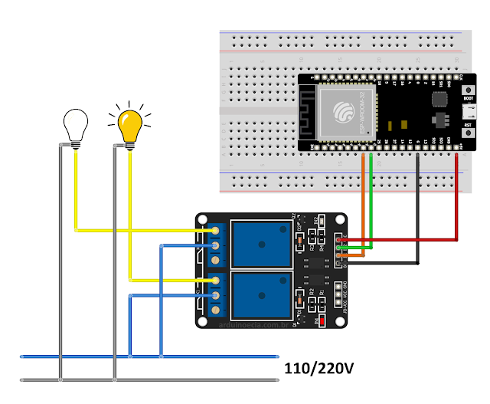

## O programa WEMOS Versão sem Internet

/**************************************************************************

Placa de desenvolvimento Wemos D1

Acionamento de um módulo relé com página web

Necessita de shield relé para Wemos d1

Não necessita de rede conectada à Internet

**************************************************************************/

//Incluir as libraries#include <ESP8266WiFi.h>

#include <ESP8266WiFi.h>

// declara os dados da rede wifi

const char* ssid = "SEU SSID";

const char* password = "SUA SENHA";

//Declara os pinos de saída

int ledPin = D4;

// Inicia o Servidor web

WiFiServer server(80);

void setup() {

// inicializa porta serial com velocidade 115200

Serial.begin(115200);

delay(10);

pinMode(ledPin, OUTPUT);

digitalWrite(ledPin, LOW);

// Conecta a sua Rede WIFI e Mostra na Porta Serial

Serial.println();

Serial.println();

Serial.print("Conectando a rede: ");

Serial.println(ssid);

WiFi.begin(ssid, password);

while (WiFi.status() != WL_CONNECTED) {

delay(500);

Serial.print(".");

}

Serial.println("");

Serial.println("WiFi conectado");

// Inicia o Servidor no qual iremos ver no navegador e poder acionar o Relé

server.begin();

delay(500);

Serial.println("Servidor Iniciado");

// Retorna o Valor do IP que estará nosso servidor na Rede.

Serial.println("=====================================");

Serial.print("Usar essa URL : ");

Serial.print("http://");

Serial.print(WiFi.localIP());

Serial.println("/");

Serial.println("=====================================");

}

void loop() {

// Monitora se existe Cliente usando o navegador. Pode ser acompanhado pela porta COM.

WiFiClient client = server.available();

if (!client) {

return;

}

// Servidor fica em estado de espera para alguém enviar o comando.

Serial.println("IoT Eletrotécnica");

while (!client.available()) {

delay(1);

}

// Faz a leitura da chamada HTTP e mostra os valores baseado no programa acima no VOID SETUP.

String request = client.readStringUntil('\r');

Serial.println(request);

client.flush();

// Compara o pedido de Chamada HTTP e verifica se bate com o programa.

int value = LOW;

if (request.indexOf("/RELE=LIGADO") != -1) {

digitalWrite(ledPin, HIGH);

value = HIGH;

}

if (request.indexOf("/RELE=DESLIGADO") != -1) {

digitalWrite(ledPin, LOW);

value = LOW;

}

// Retorna o Valor Lido e mostra no Navegador.

client.println("HTTP/1.1 200 OK");

client.println("Content-Type: text/html");

client.println("");

client.println("<!DOCTYPE HTML>");

client.println("<html>");

client.println("<p style='text-align: center;'><span style='color: #0000ff;'><strong>Laborat&oacute;rio Iot Eletrot&eacute;cnica</strong></span></p>");

client.print("Status do Rel&eacute WEMOS D1 R1: ");

if (value == HIGH) {

client.print("<span style='color: #ff0000;'><strong>Ligado</strong></span>");

} else {

client.print("<span style='color: #339966;'><strong>Desligado</strong></span>");

}

client.println("<br><br>");

client.println("Click <a href=\"/RELE=LIGADO\">Aqui</a> para ativar Rel&eacute. <br>");

client.println("<br>");

client.println("Click <a href=\"/RELE=DESLIGADO\">Aqui</a> para desativar Rel&eacute. <br>");

client.println("</html>");

delay(1);

Serial.println("");

}

## O programa WEMOS Versão com Internet

/**************************************************************************

Placa de desenvolvimento Wemos D1

Acionamento de um módulo relé com página web

Necessita de shield relé para Wemos d1

**************************************************************************/

//Incluir as libraries#include <ESP8266WiFi.h>

#include <ESP8266WiFi.h>

// declara os dados da rede wifi

const char* ssid = "Popo";

const char* password = "Planetfone";

//Declara os pinos de saída

int ledPin = D2; // GPIO2

int ledPin2 = D3; // GPIO5

// Inicia o Servidor web

WiFiServer server(80);

void setup() {

// inicializa porta serial com velocidade 115200

Serial.begin(115200);

delay(10);

pinMode(ledPin, OUTPUT);

digitalWrite(ledPin, LOW);

pinMode(ledPin2, OUTPUT);

digitalWrite(ledPin2, LOW);

// Conecta a redeWIFI

Serial.println();

Serial.println();

Serial.print("Conectando a ");

Serial.println(ssid);

WiFi.begin(ssid, password);

while (WiFi.status() != WL_CONNECTED) {

delay(500);

Serial.print(".");

}

Serial.println("");

Serial.println("WiFi conectado");

// Iniciando o servidor web

server.begin();

Serial.println("Webserver inicializado");

// Mostra o IP para acesso na porta serial

Serial.print("Use está URL para acessar: ");

Serial.print("http://");

Serial.print(WiFi.localIP());

Serial.println("/");

}

void loop() {

// Checa se o cliente está conectado

WiFiClient client = server.available();

if (!client) {

return;

}

// Espera o cliente enviar algum comando

Serial.println("Novo cliente");

while (!client.available()) {

delay(1);

}

// Le a primeira linha da requisição

String request = client.readStringUntil('\r');

Serial.println(request);

client.flush();

// Marca a requicão

int value = LOW;

int value2 = LOW;

if (request.indexOf("/LED=ON") != -1) {

digitalWrite(ledPin, HIGH);

value = HIGH;

}

if (request.indexOf("/LED=OFF") != -1) {

digitalWrite(ledPin, LOW);

value = LOW;

}

if (request.indexOf("/LED2=ON") != -1) {

digitalWrite(ledPin2, HIGH);

value2 = HIGH;

}

if (request.indexOf("/LED2=OFF") != -1) {

digitalWrite(ledPin2, LOW);

value2 = LOW;

}

// Ajusta a saida conforme requisições

//digitalWrite(ledPin, value);

// Retorna a resposta

client.println("HTTP/1.1 200 OK");

client.println("Content-Type: text/html");

client.println(""); // do not forget this one

client.println("<!DOCTYPE HTML>");

client.println("<html>");

client.println("<meta charset ='utf-8'/>");

client.println("<meta name = 'viewport' content = 'width=device-width, initial-scale=1'>");

client.println(F("<link href='https://maxcdn.bootstrapcdn.com/bootstrap/3.3.1/css/bootstrap.min.css' rel='stylesheet'></link>"));

client.println("<div class='jumbotron'>");

client.println("<h1 class='text-center'>Automação Residencial</h1>");

client.println("<h2 class='text-center'>Eletrotécnica</h2>");

client.println("</div>");

client.println("<div class='col-md-6'>");

client.println("<div class='alert alert-info text-center' role='alert'>Lampada 1</div>");

client.println("<a class='btn btn-danger btn-lg center-block' href=\"/LED=OFF\"> Desligar </a>");

client.println("<br>");

client.println("<a class='btn btn-success btn-lg center-block' href=\"/LED=ON\"> Ligar </a>");

client.println("</div>");

client.println("<div class='col-md-6'>");

client.println("<div class='alert alert-info text-center' role='alert'>Lampada 2</div>");

client.println("<a class='btn btn-danger btn-lg center-block' href=\"/LED2=OFF\"> Desligar </a>");

client.println("<br>");

client.println("<a class='btn btn-success btn-lg center-block' href=\"/LED2=ON\"> Ligar </a>");

client.println("</div>");

client.println("</html>");

delay(1);

Serial.println("Cliente desconectado");

Serial.println("");

}